**“Analizando y completando oraciones”**

**Asignatura: Atención Fonoaudiológica Curso: Cuarto Básico**

**Fecha: 10 - 21 de agosto Profesional No Docente: Fonoaudióloga**

**I.- Objetivo de Aprendizaje:**

* **Incrementar habilidades metafonológicas, fluidez léxica.**
* **Incrementar habilidades y conciencia pragmática.**

**II.- Contenido: Habilidades metafonológicas. Los absurdos visuales son aquellas imágenes que son ilógicas dentro de la realidad.**

**III.- Objetivo de la clase: Los estudiantes desarrollan habilidades metafonológicas y pragmáticas**

**IV.- Indicaciones generales: Guía 1: Lee cada oración y responde las preguntas según corresponda la oración. Guía 2: Escoge el articulo correcto para completar la oración.**

**V.- Actividad a desarrollar**

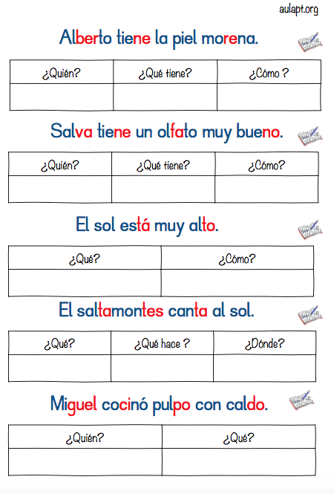

**Guía 2: Escoge el articulo correcto para completar la oración.**

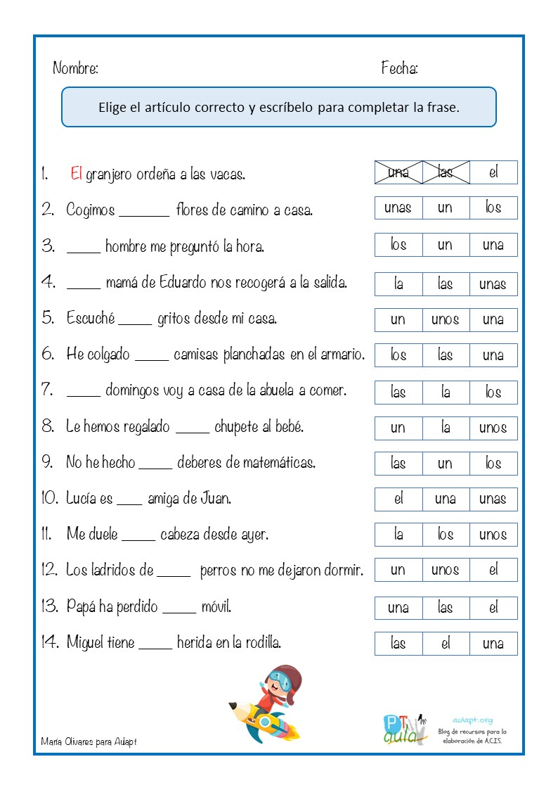

**VI.-** **Retroalimentación: para enviar las actividades realizadas está el correo electrónico** [**valeska.pinto@colegio-reneschneider.cl**](mailto:valeska.pinto@colegio-reneschneider.cl)**., o enviarla en la carpeta junto con las otras tareas al establecimiento el día en que corresponda ir a buscar el material semanal. Para dudas, consultas se pueden comunicar al wpp +56967282695**

**VII.- Fecha de envío: 26 de agosto.**

**VIII.- Cómo y/o donde enviar: correo electrónico de la fonoaudióloga** [**valeska.pinto@colegio-reneschneider.cl**](mailto:valeska.pinto@colegio-reneschneider.cl)**, como también en el establecimiento.**